Laboratorní práce č…

Kovy 2 – Zjišťování elektrické vodivosti a dalších fyzikálních vlastností látek – Teoretický list

Elektrická vodivost je schopnost látek vést elektrický proud. Způsobuje ji přítomnost elektricky nabitých částic v pevné látce nebo roztoku. V pevných látkách vedou el. proud volné elektrony a v kapalinách ionty.

Úkoly:
- Sestav jednoduchý elektrický obvod a využij ho k určení vodivosti látek, které máš připravené na stole. Při zkoušení elektrické vodivosti pevných látek je vkládej přímo mezi krokosvorky. Při experimentování s kapalinami si do krokosvorek připni elektrody (kovové tyčinky, které máte připravené na nosítkách) a ty ponořuj do kapaliny.

- Na základě svých pozorování doplň tabulku a z vodičů vyber kovy. Zvolená políčka v tabulce označ křížkem. Solný roztok si připrav rozpuštěním jedné lžičky soli ve 100 cm³ vody.

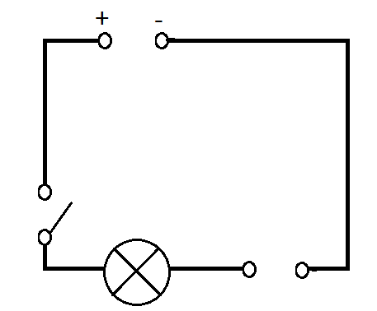
Schéma elektrického obvodu:

Na co je třeba dát pozor:
- Před sestavením el. obvodu zkontroluj, popř. dotáhni, vodiče u kontaktů (banánků).
- Vodičů se dotýkej pouze za izolované části.
- Sestav el. obvod a do zdroje zapoj až po kontrole učitelem.

Pokyny k provedení práce:
- Při pokusu přilož vždy elektrody na těleso alespoň několik centimetrů od sebe. Elektrody se nesmějí dotýkat.
- Pokus s vodou a solným roztokem proveď až úplně nakonec. Při pokusu elektrody ponoř do kapaliny. Opět se nesmějí dotýkat. Po provedení pokusu je vždy pečlivě utři do sucha.

Poznámky k otázkám:
- Při zjišťování vlastností kovů si všímej např. barvy, hmotnosti, vzhledu, povrchu, …
- Ze zjištěných vlastností se dají vyvodit i vlastnosti další, např. hustota, tepelná vodivost a další.

Co budeme hodnotit:
- Vyplnění pracovní ho listu
- Schopnost spolupráce ve skupině
- Dodržení pracovního postupu při zapojování

